注册：SNJB0102
气 象 信 息 快 报
陕西省气象灾害应急指挥部办公室
陕西省气象局
2025年 第282期 2025年10月9日07时

昨日至今晨陕北 关中西部 陕南西部出现降水
榆林北部出现暴雨到大暴雨
9月30日开始我省出现第六轮秋雨过程，榆林北部、延安南部、关中西部、陕南北部和中西部部分地方累计雨量超过100毫米，最大南郑龙头山站313.6毫米。昨日至今晨陕北、关中西部、陕南西部出现降水，榆林北部出现暴雨到大暴雨。
1.过程以来214小时降水实况
9月30日08时—10月9日06时全省共有2766个监测站出现降水（图1、表1），16站超过200毫米，最大南郑龙头山313.6毫米；西安城区最大88.7毫米（灞桥樱桃试验基地）。各市最大降水量(毫米)：榆林府谷144.7，延安富县135.8，铜川宜君112.9，咸阳长武129.3，宝鸡渭滨198.5，西安鄠邑172.9，渭南韩城101.6，汉中南郑313.6，安康汉阴232.6，商洛镇安159.2，杨凌94.8。
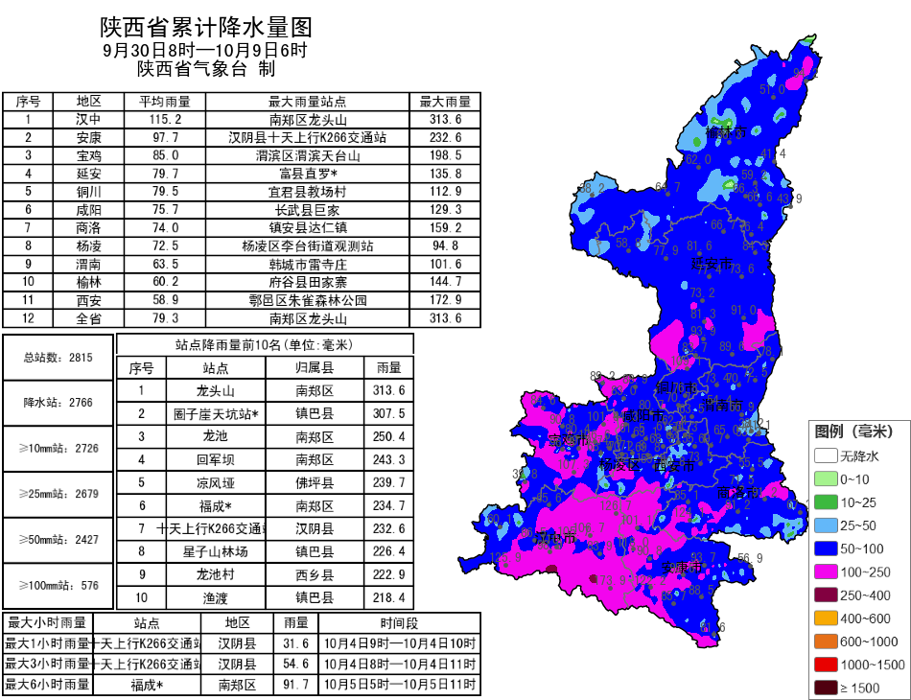
图1 9月30日08时—10月9日06时全省降水量分布图
表1 9月30日08时——10月9日06时全省累计降水量≥200毫米监测站
序号 | 区县 | 站名 | 降水 | 序号 | 区县 | 站名 | 降水
1 | 南郑区 | 龙头山 | 313.6 | 2 | 镇巴县 | 圈子崖天坑站* | 307.5
3 | 南郑区 | 龙池 | 250.4 | 4 | 南郑区 | 回军坝 | 243.3
5 | 佛坪县 | 凉风垭 | 239.7 | 6 | 南郑区 | 福成* | 234.7
7 | 汉阴县 | 十天上行K266交通站 | 232.6 | 8 | 镇巴县 | 星子山林场 | 226.4
9 | 西乡县 | 龙池村 | 222.9 | 10 | 镇巴县 | 渔渡 | 218.4
11 | 宁陕县 | 秦岭服务区 | 218.2 | 12 | 镇巴县 | 巴山 | 218.2
13 | 南郑区 | 茶园桥站 | 215.8 | 14 | 镇巴县 | 长店子 | 210.6
15 | 西乡县 | 大河 | 210.0 | 16 | 镇坪县 | 小渝河* | 203.8
2.近24小时天气实况
10月8日06时—9日06时全省共有1602个监测站出现降水（图2、表2），其中1站大暴雨，45站暴雨，99站大雨，最大府谷田家寨118.5毫米；西安城区最大0.6毫米（灞桥惠东观测站）。各市最大降水量(毫米)：榆林府谷118.5，延安子长30.5，铜川铜川0.7，咸阳长武2.8，宝鸡陇县18.7，西安长安14.2，渭南蒲城4.3，汉中宁强51.4，安康宁陕15.3，商洛商南4.0，杨凌2.5。
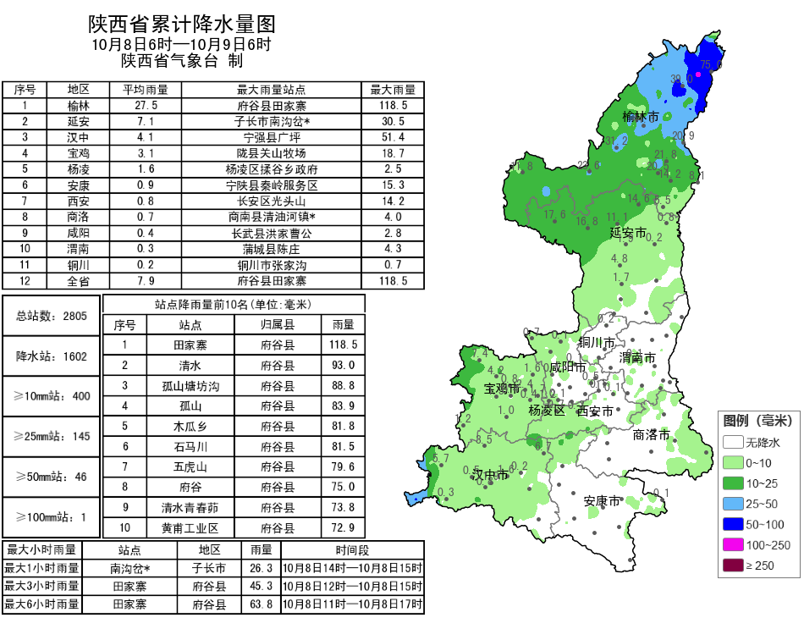
图2 10月8日06时—9日06时全省降水量分布图
表2 10月8日06时——9日06时全省累计降水量≥60毫米监测站
序号 | 区县 | 站名 | 降水 | 序号 | 区县 | 站名 | 降水
1 | 府谷县 | 田家寨 | 118.5 | 2 | 府谷县 | 清水 | 93.0
3 | 府谷县 | 孤山塘坊沟 | 88.8 | 4 | 府谷县 | 孤山 | 83.9
5 | 府谷县 | 木瓜乡 | 81.8 | 6 | 府谷县 | 石马川 | 81.5
7 | 府谷县 | 五虎山 | 79.6 | 8 | 府谷县 | 府谷 | 75.0
9 | 府谷县 | 清水青春茆 | 73.8 | 10 | 府谷县 | 黄甫工业区 | 72.9
11 | 府谷县 | 海则庙乡 | 72.8 | 12 | 府谷县 | 庙沟门西尧沟 | 72.7
13 | 府谷县 | 碛楞 | 68.8 | 14 | 神木市 | 栏杆堡镇苏川 | 68.7
15 | 府谷县 | 麻镇 | 66.4 | 16 | 府谷县 | 赵五家湾 | 65.9
17 | 府谷县 | 哈镇店塔 | 64.6 | 18 | 府谷县 | 武家庄白云乡 | 64.1
19 | 神木市 | 栏杆堡镇兴寨 | 63.6 | 20 | 府谷县 | 武家庄 | 62.8
21 | 府谷县 | 古城油坊坪 | 61.1 | 22 | 神木市 | 煤化工基地 | 60.2
23 | 神木市 | 迎宾路 | 60.1
昨日全省最高气温13～31℃，最高汉滨30.6℃，西安站23.5℃。昨日至今晨关中南部和东部、陕南西部局地共52站出现7级（13.9米/秒）及以上阵风，最大长安区光头山站40.3米/秒（13级）。昨夜至今晨陕北中部、关中北部及秦巴山区21个区县出现浓雾或强浓雾。
3.预警信息发布：昨日至今晨全省共发布大风黄/蓝色预警信号48期，大雾橙/黄色预警信号49期，暴雨蓝色预警信号12期。省气象局与省自然资源、水利联合发布气象风险预警4期。

预计今天我省大部仍有降水天气过程
降水期间部分地方能见度较低
预计今天白天：陕北中北部有中到大雨（10～30毫米），其中榆林东部及南部局地（榆阳区、横山区、神木市、府谷县、绥德县、米脂县、佳县、吴堡县、清涧县、子洲县）、延安北部局地（安塞区、甘泉县、吴起县、志丹县、子长市）有暴雨（30～50毫米）。延安南部小到中雨（3～10毫米），关中大部、陕南大部有小雨或阵雨（0.1～5毫米），关中西部局地、汉中西部局地有中雨（5～15毫米）。关中西部局地、陕南西部降水时伴有雷暴、短时强降水等对流性天气。早晨陕北东部及南部、关中西北部、陕南部分地方有雾。今天晚上：陕北有小到中雨（3～15毫米），榆林南部、延安北部部分地方大雨（15～30毫米），关中大部、陕南部分地方有小雨或阵雨（0.1～10毫米），关中西部部分、陕南西部局地、秦岭山区有中雨（5～15毫米）（图3）。
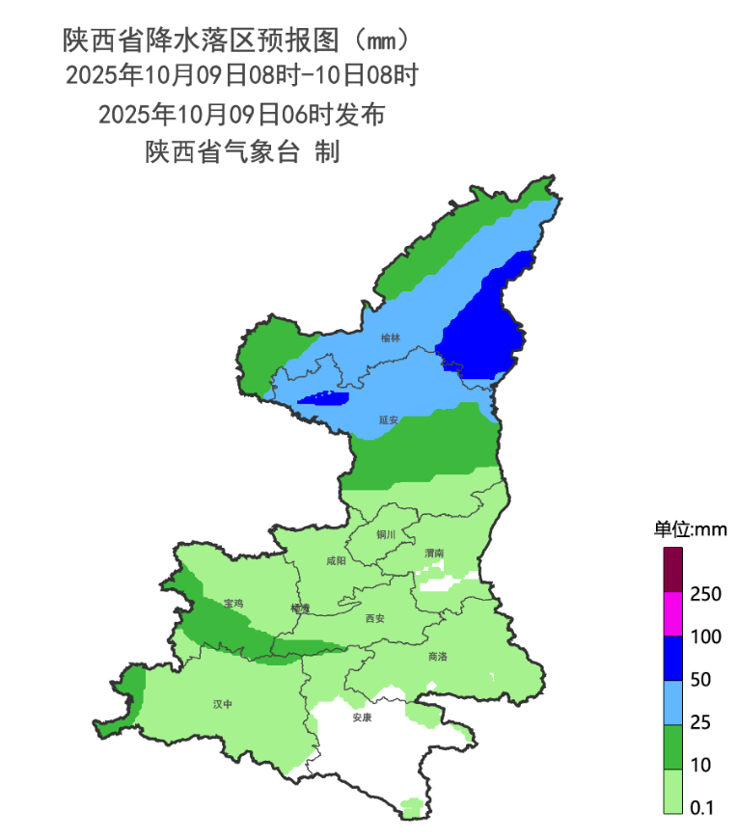
图3 10月9日08时-10日08时全省降水预报图
10日:陕北有中到大雨（15～45毫米），其中榆林南部局地、延安北部局地有暴雨（50～80毫米）。关中大部、陕南部分地方有小雨或阵雨（0.1～10毫米），其中关中西部部分、陕南西部部分地方有中雨（10～25毫米）。11日：陕北北部小雨（1～10毫米），陕北南部、关中大部、陕南西部中到大雨（15～50毫米），部分地方暴雨（50～100毫米），陕南东部小雨或阵雨（0.1～5毫米）。日平均气温关中部分、陕南西部下降4℃左右。12日：全省阴天，陕北北部有小到中雨；陕北南部、关中大部、陕南西部有中到大雨、部分地方大到暴雨；陕南东部有小雨。13日:陕北、关中阴天转多云，关中南部有小雨、东部局地有中雨；陕南阴天，西部有小雨，东部中雨、局地有大到暴雨。14日:陕北多云间晴天；关中、陕南多云间阴天。15日:全省多云间晴天。16日:全省多云转阴天，大部有分散性小雨。17日:全省阴天，陕北南部有小雨，关中、陕南有小到中雨，陕南南部局地大雨。陕北有5～6级偏北风、日平均气温全省大部下降6～-8℃。18日：全省多阴天，大部分地方有小到中雨。后期天气趋势（19-22日）：19日全省大部以阴雨天气为主，20-22日全省以多云天气为主。
主要城市天气预报
城市 | 今天白天 | 今天夜里 | 24h气温 | 24h—48h |  | 48h—72h
 |  |  |  | 天气 | 气温 | 天气 | 气温
西安 | 小雨 | 小雨 | 16～23℃ | 小雨 | 16～20℃ | 小雨 | 16～17℃
榆林 | 中雨 | 中雨 | 9～18℃ | 小雨转中雨 | 10～14℃ | 小雨转多云 | 8～19℃
延安 | 中雨 | 小雨 | 11～13℃ | 小雨 | 11～13℃ | 大雨转阴天 | 11～15℃
宝鸡 | 小雨 | 小雨 | 16～20℃ | 小雨 | 15～17℃ | 大雨 | 15～16℃
咸阳 | 小雨 | 小雨 | 15～23℃ | 小雨 | 15～21℃ | 小雨 | 15～17℃
渭南 | 多云 | 小雨 | 13～22℃ | 小雨转阴天 | 13～19℃ | 小雨 | 15～16℃
铜川 | 小雨 | 小雨 | 15～22℃ | 小雨 | 15～18℃ | 中雨转大雨 | 15～16℃
杨凌 | 小雨 | 小雨 | 16～22℃ | 小雨 | 15～19℃ | 中雨 | 15～16℃
汉中 | 小雨 | 小雨 | 19～27℃ | 小雨 | 19～23℃ | 中雨转小雨 | 18～21℃
安康 | 多云 | 多云 | 19～28℃ | 阴天转多云 | 19～25℃ | 阴天 | 18～23℃
商洛 | 小雨 | 小雨 | 17～26℃ | 小雨 | 16～20℃ | 小雨 | 15～19℃

8日省气象局暴雨应急服务情况
目前，省气象局处于暴雨Ⅲ级应急状态；西安、榆林、延安、渭南、汉中、商洛市气象局处于暴雨Ⅲ-Ⅳ级应急状态。8日，各级气象部门通过陕西省突发事件预警信息发布系统发布暴雨、大风、大雾等预警信息116期，通过12379短信向各级防汛责任人、应急联络人、信息员等发布短信4.51万人次。通过陕西气象微博微信、抖音的浏览量分别为35.9万人次、5.8万人次。

报：省委、人大、政府、政协领导同志，省委、人大、政府、政协办公厅。
送：省委宣传部、省委网信办、省发展和改革委员会、省教育厅、省工业和信息化厅、省公安厅、省民政厅、省财政厅、省自然资源厅、省生态环境厅、省住房和城乡建设厅、省交通运输厅、省水利厅、省农业农村厅、省商务厅、省文化和旅游厅、省卫生健康委员会、省应急管理厅、西北能源监管局、省林业局、省广播电视局、省文物局、省人民防空办公室、省邮政管理局、省通信管理局、省军区、武警陕西省总队、省消防救援总队。
制作：支会茹 联系电话：81619177 手机：13572997958 邮箱：xyjzh@126.com


